СОБЛЮДАЙТЕ ПРАВИЛА БЕЗОПАСНОСТИ  НА ЖЕЛЕЗНОДОРОЖНОМ ТРАНСПОРТЕ!  Железная дорога – зона повышенной опасности, и каждому человеку нужно обязательно знать элементарные правила поведения в зоне железной дороги. От этого зависит его жизнь и судьба, а также его родных и близких. Из-за несоблюдения требований личной безопасности, неосторожности и поспешности гибнут люди. Соблюдайте элементарные правила безопасности на транспорте, чтобы обезопасить себя. | 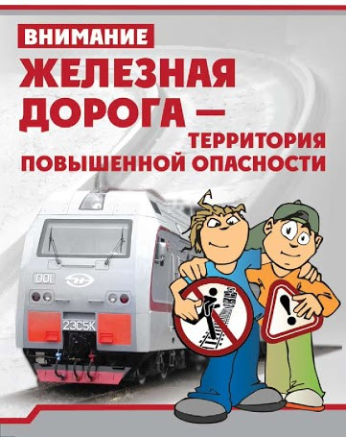
Итак, что же запрещено на железнодорожном транспорте:
- подлезать и пролезать под пассажирскими платформами и вагонами (железнодорожным подвижным составом);
- переходить по железнодорожному переезду и пешеходному переходу при запрещающем сигнале светофора переездной сигнализации;
- переходить через железнодорожные пути в пределах видимости приближающегося к переезду железнодорожного подвижного состава;
- ϖподниматься на опоры и специальные конструкции контактной сети и сигнальных устройств, воздушных линий и искусственных сооружений;
- приближаться к проводам;
- проезжать и переходить через железнодорожные пути в неустановленных местах;
- находиться на железнодорожных путях (в том числе ходить по ним, сидеть на рельсах), ходить вдоль железнодорожных путей;
- подниматься на крышу и (или) проезжать на крыше железнодорожного подвижного состава и на иных элементах железнодорожного подвижного состава;
- использовать наушники для прослушивания музыки, речи и иных звуковых сигналов, находясь на пассажирской платформе, железнодорожном переезде, железнодорожных путях;
- сбрасывать, протягивать и высовывать с мостов в районе контактного провода какие-либо предметы;
- сидеть на перилах и ограждениях мостов, прыгать с них, сбрасывать посторонние предметы;
- подниматься, свешиваться и перелезать через ограждения вдоль железнодорожного полотна, на пешеходных мостах и переходах через железнодорожные пути, а также перекидывать через ограждения предметы;
- оставлять на железнодорожных путях посторонние предметы.
Знай! Поезд сразу остановить нельзя. При экстренном торможении тормозной путь локомотива составляет от 700 до 1200 метров. Переходите через железнодорожные пути только в установленных местах, не перебегайте их перед движущимся поездом. Знай! Напряжение на контактном проводе 27000 вольт. Во избежание поражения электрическим током не поднимайтесь на крыши стоящих вагонов, металлические конструкции железнодорожных мостов.
Соблюдение правил безопасности на железной дороге позволит сохранить здоровье и жизнь детей!

